OŠ Dob, predmet DKE, 7. razred, enota: Verstva (religije)
Učiteljica: Lana Klopčič (elektronski naslov: lana.klopcic@os-dob.si)

Navodila za 1. teden dela na daljavo (16. 3. 2020 - 20. 3. 2020):

Na spodnji povezavi preberi krajša spletna neumetnostna besedila od strani 42 do 54 (Vere in verovanja, Kaj je skupno vsem verstvom, Vzroki za verovanja, Prve oblike verovanja …) in odgovori na vprašanja.

http://www.simos.si/egradiva/Etika/index.html

Navodila za 2. teden dela na daljavo (23. 3. 2020 - 27. 3. 2020):
V zvezek si zapiši miselne vzorce o vseh velikih verstvih sveta, ki smo jih že omenili pri pouku. Pomagaj si z učbenikom, str.78- 87.

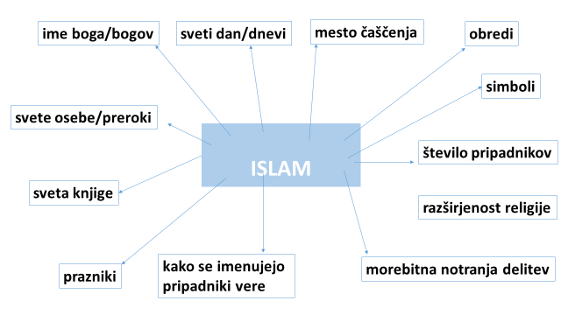

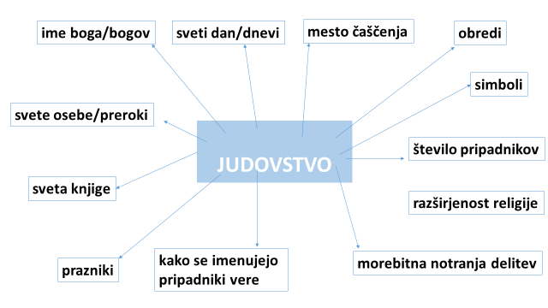

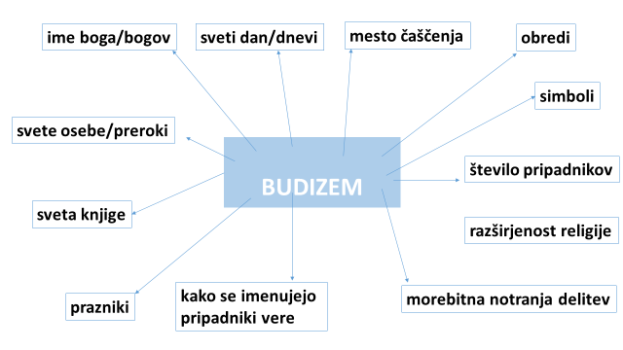

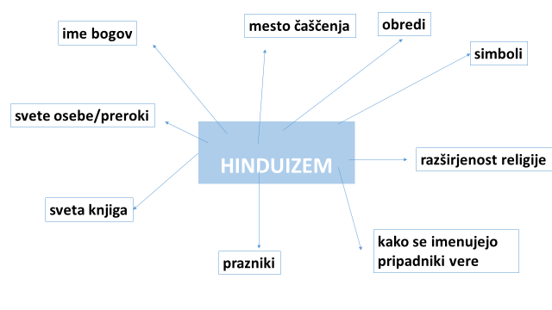

- *DODATNE NALOGE/aktivnosti : če želiš, se lahko preizkusiš še v nalogah, ki so dostopne na spodnji povezavi:
https://interaktivne-vaje.si/dke/dke_vaje_7r.html

